0

4/06/2024

Bionexo

RESULTADO – TOMADA DE PREÇO

N° 202494TP58174HEMU

O Instituto de Gestão e Humanização – IGH, entidade de direito privado e sem fins lucrativos,

classificado como Organização Social, vem tornar público o resultado da Tomada de Preços, com a

finalidade de adquirir bens, insumos e serviços para o HEMU - Hospital Estadual da Mulher, com

endereço à Rua R-7, S/N, Setor Oeste, Goiânia, CEP: 74.125-090.

Bionexo do Brasil Ltda

Relatório emitido em 04/06/2024 16:45

**Comprador**

IGH - HEMU - Hospital Estadual da Mulher (11.858.570/0002-14)

AV. PERIMETRAL, ESQUINA C/ RUA R7, SN - SETOR COIMBRA - GOIÂNIA, GO CEP: 74.530-020

**Relação de Itens (Confirmação)**

Pedido de Cotação : 342191395

COTAÇÃO Nº 58174 MATERIAIS DE ESCRITORIO E INFORMATICA - HEMU ABR/2024

Frete Próprio

Observações: \*PAGAMENTO: Somente a prazo e por meio de depósito em conta PJ do fornecedor. \*FRETE:

Só serão aceitas propostas com frete CIF e para entrega no endereço: RUA R7 C/ AV PERIMETRAL, SETOR

COIMBRA, Goiânia/GO CEP: 74.530-020, dia e horário especificado. \*CERTIDÕES: As Certidões Municipal,

Estadual de Goiás, Federal, FGTS e Trabalhista devem estar regulares desde a data da emissão da proposta

até a data do pagamento. \*REGULAMENTO: O processo de compras obedecerá ao Regulamento de Compras

do IGH, prevalecendo este em relação a estes termos em caso de divergência.

Tipo de Cotação: Cotação Normal

Fornecedor : Todos os Fornecedores

Data de Confirmação : Todas

**Faturamento**

**Mínimo**

**Validade da**

**Proposta**

**Condições de**

**Pagamento**

**Fornecedor**

**Prazo de Entrega**

**Frete Observações**

**Moderna Papelaria Eirele**

GOIÂNIA - GO

Gisele Pessoa Cruz - (62) 9916-

5 dias após

confirmação

1

R$ 100,0000

18/04/2024

30 ddl

CIF

null

6

9249

papelaria.moderna@yahoo.com

**[Mais informações](javascript: f_mais_info(349905))**

**Programação**

**de Entrega**

**Preço**

**Unitário Fábrica**

**Preço**

**Valor**

**Total**

**Produto Código**

**Fabricante Embalagem Fornecedor Comentário Justificativa**

**Rent(%) Quantidade**

**Usuário**

;

Papelaria

TINTA P/

EPSON

L3250

AMARELO

COMPAT

INK

PRINTER

T544 - 1L -

masterprint

TINTA P/

EPSON

L3250

AMARELO

COMPAT

INK

Dinamica

possui as

tintas de

70ML, por

tanto,

respondeu

incorretamente

o item

Danielly

Evelyn

Moderna

Papelaria

Eirele

Pereira Da

Cruz

R$

R$

R$

69,9500

1

79259

79261

79260

-

1

null

1 Unidade

69,9500 0,0000

04/06/2024

16:29

PRINTER

T544 - 1L

solicitado.

;

Papelaria

TINTA P/

EPSON

L3250

CIANO

COMPAT

INK

PRINTER

T544 - 1L -

masterprint

TINTA P/

EPSON

L3250

CIANO

COMPAT

INK

Dinamica

possui as

tintas de

Danielly

Evelyn

Moderna

Papelaria

Eirele

Pereira Da

Cruz

70ML, por

tanto,

respondeu

incorretamente

o item

R$

R$

R$

69,9500

2

-

1

null

1 Unidade

69,9500 0,0000

04/06/2024

16:29

PRINTER

T544 - 1L

solicitado.

;

Papelaria

TINTA P/

EPSON

L3250

MAGENTA

COMPAT

INK

PRINTER

T544 - 1L -

masterprint

TINTA P/

EPSON

L3250

MAGENTA

COMPAT

INK

PRINTER

T544 - 1L

Dinamica

possui as

tintas de

Danielly

Evelyn

Moderna

Papelaria

Eirele

Pereira Da

Cruz

70ML, por

tanto,

respondeu

incorretamente

o item

R$

R$

R$

69,9500

3

4

-

-

1

1

null

null

1 Unidade

1 Unidade

69,9500 0,0000

04/06/2024

16:29

solicitado.

TINTA P/ 79258

EPSON

L3250

TINTA P/

EPSON

L3250

Moderna

Papelaria

Eirele

;Papelaria

Dinamica

possui as

tintas de

R$

R$

R$

69,9500

Danielly

Evelyn

69,9500 0,0000

Pereira Da

Cruz

PRETO

PRETO

https://bionexo.bionexo.com/jsp/RelatPDC/relat\_adjudica.jsp

1/2

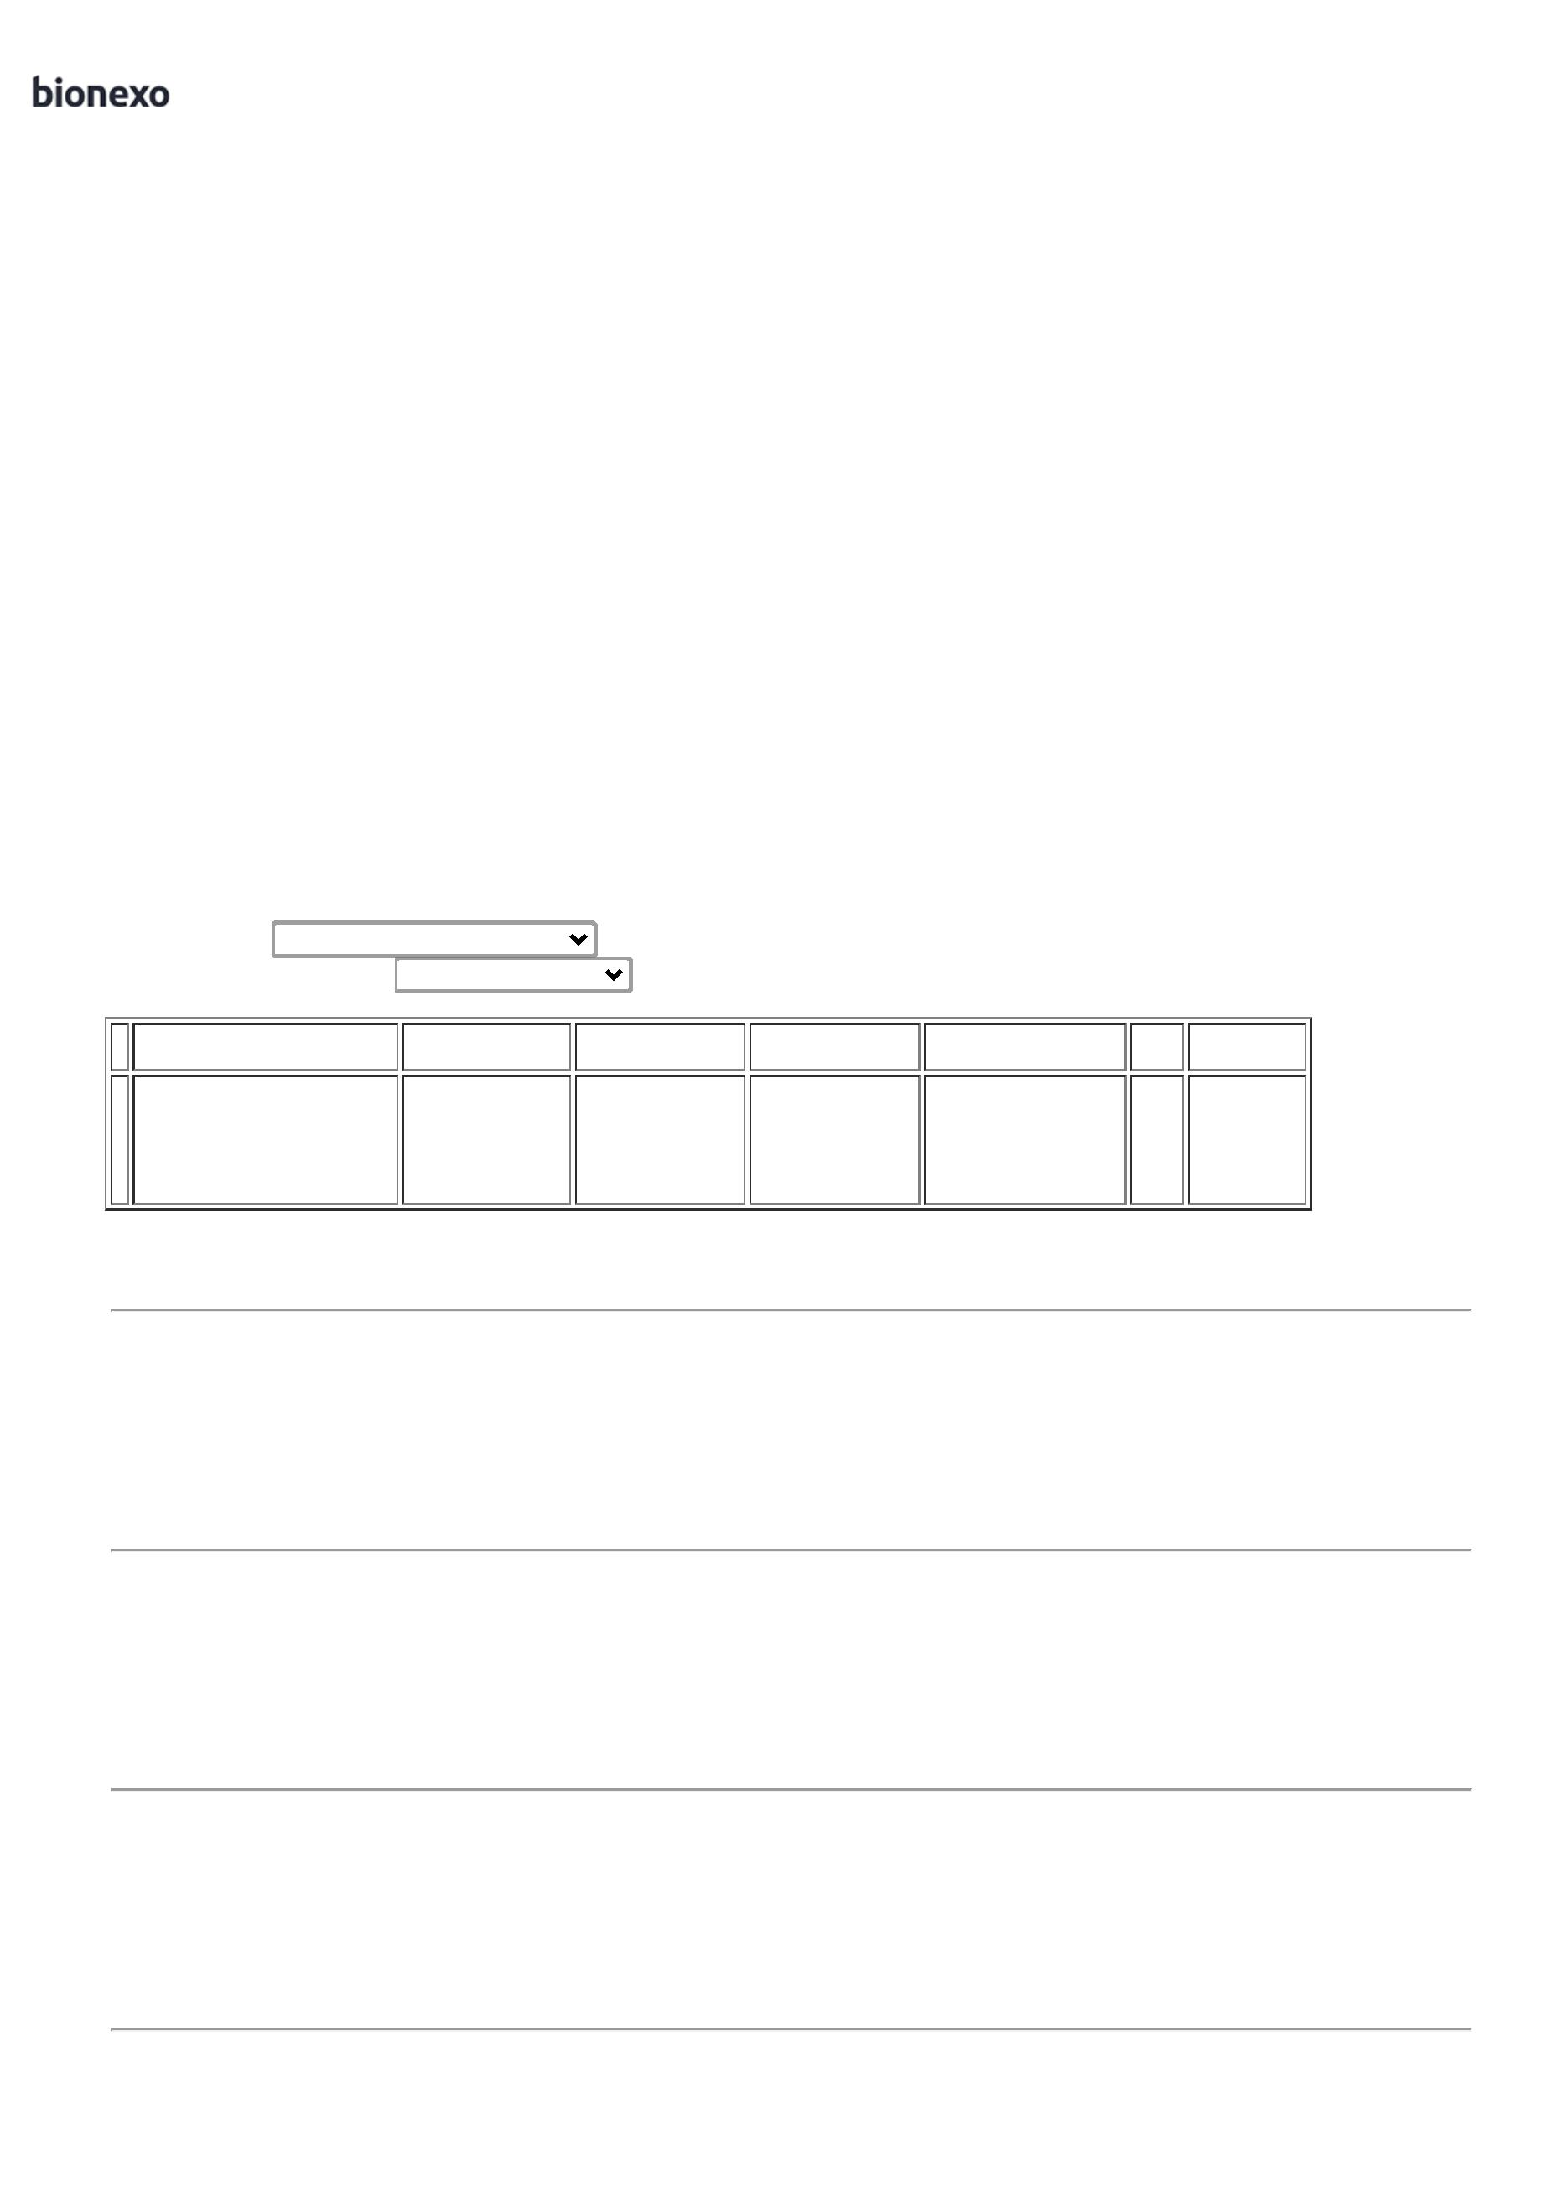

0

4/06/2024

Bionexo

COMPAT

INK

PRINTER

T544 - 1L

COMPAT

INK

PRINTER

T544 - 1L -

masterprint

70ML, por

tanto,

respondeu

incorretamente

o item

04/06/2024

16:29

solicitado.

**Total**

**Parcial:**

R$

279,8000

4

4

.0

.0

Total de Itens da Cotação: 4

Total de Itens Impressos: 4

**Total**

**Geral:**

R$

279,8000

Clique [aqui](javascript:chama_completo(342191395)) para geração de relatório completo com quebra de página

https://bionexo.bionexo.com/jsp/RelatPDC/relat\_adjudica.jsp

2/2

